هنرستان محمد علی شیپوری شهرستان خواف |  |  | آموزش و پرورش شهرستان خواف |  |  | مهر آموزشگاه | طراح سؤال:
امتحان درس: تزئینات سنگی نوبت: |  |  | نام و نام خانوادگي: …………….......... … |  |  | مهر آموزشگاه | نمره به عدد :
سال تحصیلی: 1404-1403 | تاریخ امتحان : -- |  | رشته:معماری داخلی | پایه: دهم |  | مهر آموزشگاه | نمره به حروف :
پودمان : |  | وقت : 40دقیقه | شماره کلاس:...... | تعدادصفحات:1 | شماره صفحه:1از1 | مهر آموزشگاه | امضاء‌مصحح:

پودمان یک
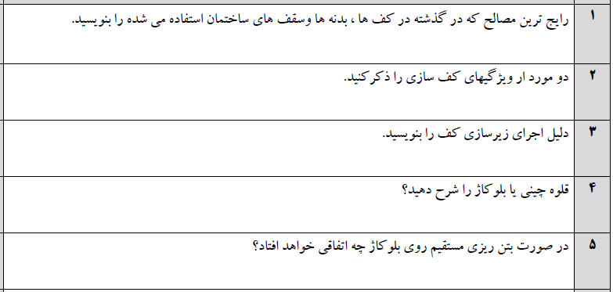
پودمان دو
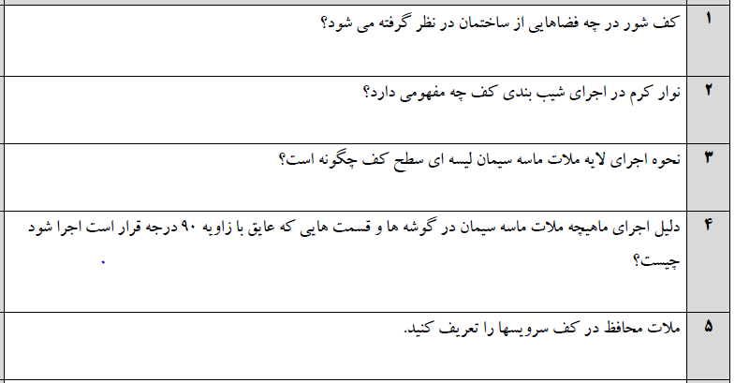
پودمان سه
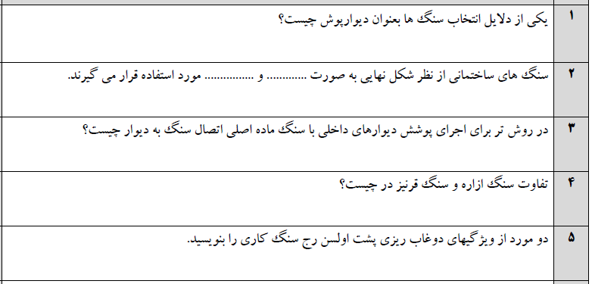
پودمان چهار
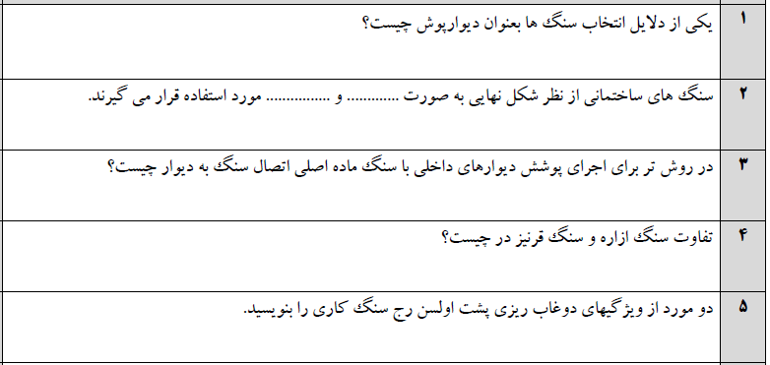
پودمان پنج
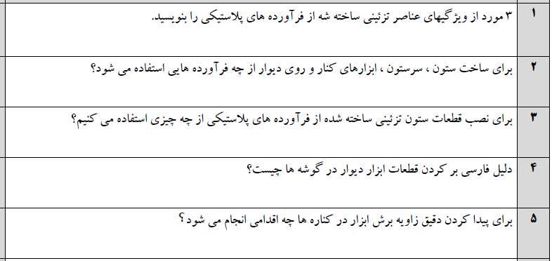
پیروز و سربلند باشید.

